COMUNICATO STAMPA
Nasce Contrada Marchesa Etna Rosso, nobile espressione del vulcano
Un nuovo vino icona di Donnafugata, prodotto in poco più di 6.000 bottiglie frutto della vendemmia 2017 sull’Etna: espressione di straordinaria eleganza e mineralità. La protagonista dell’etichetta d’autore è una aristocratica dea-vulcano carica di fascino e mistero.
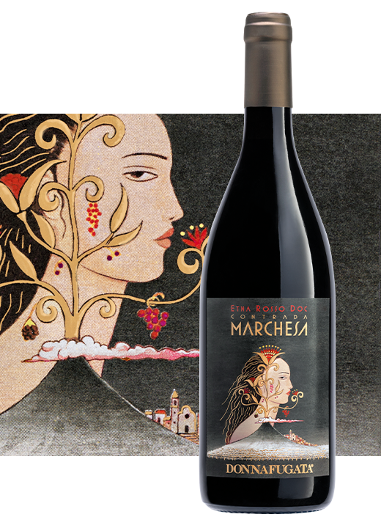
Donnafugata presenta l’Etna Rosso Doc prodotto in Contrada Marchesa, una sottozona di particolare pregio che ricade nel territorio di Castiglione di Sicilia, sul versante nord del vulcano attivo più alto d’Europa.
Il nuovo prestigioso cru nasce da un affascinante vigneto di soli 2 ettari, incastonato come una gemma preziosa in un anfiteatro naturale composto da colate laviche millenarie.
Qui, su terreni sabbiosi di origine vulcanica, si coltiva il Nerello Mascalese l’antico vitigno che dà vita a questo vino prodotto in poco più di 6.000 bottiglie frutto della vendemmia 2017.
Pur essendo un’annata meno piovosa della media, la neve che ha coperto i vigneti a gennaio ha lentamente rilasciato un significativo apporto di acqua nel terreno; in base all’andamento climatico dell’estate, si è arrivati ad avere uve sane e ben mature con alcuni giorni di anticipo e la vendemmia del Nerello Mascalese in Contrada Marchesa si è conclusa l’8 di ottobre.
“La vigna di Contrada Marchesa – afferma Antonio Rallo winemaker dell’azienda di famiglia – è a 750 metri sul mare ed è particolarmente soleggiata e ventilata; il vigneto in parte è a spalliera e in parte ad alberello di oltre 80 anni che produce pochissimo, meno di 1 kg per pianta, ma regala uve davvero eccezionali. Il nostro approccio artigianale – aggiunge Antonio Rallo – si concentra sull’interazione tra suoli, microclima e vitigno, e poi sull’espressione del potenziale organolettico che abbiamo in cantina. Così la nostra interpretazione di tutti questi fattori ha dato vita ad un vino che si distingue per la sua straordinaria eleganza e mineralità.”
Da color rosso rubino chiaro, l’Etna Rosso Doc Contrada Marchesa presenta un fragrante bouquet di piccoli frutti rossi, note speziate e di sottobosco. Il grande equilibrio tra freschezza e struttura, e la fine tessitura tannica distinguono questo cru che ha fatto il suo debutto sul mercato con una nuova etichetta d’autore.
“La protagonista dell’etichetta ideata dal nostro storico illustratore Stefano Vitale, è carica di fascino e mistero” – afferma José Rallo di Donnafugata –. “Una dea-vulcano dal volto aristocratico, adornato da gioielli preziosi: fiori e frutti che rispecchiano il prestigio di questa zona così vocata. L’etichetta raffigura inoltre il borgo medievale di Castiglione di Sicilia e le sue vigne coperte da ceneri vulcaniche. Il rosso di Contrada Marchesa testimonia l’importanza che diamo alle piccole produzioni di pregio. La tenuta dell’Etna oggi può contare sulla linea Sul Vulcano nelle sue declinazioni Etna Doc bianco, rosato e rosso, sul cru Fragore Etna Rosso di Contrada Montelaguardia e su questo nuovo cru di Contrada Marchesa. Un vino – conclude José Rallo – che si aggiunge alla nostra collezione di Vini Icona, proponendosi di regalare un’esperienza di degustazione esclusiva e memorabile.”

Marsala, 22 ottobre 2020
Ufficio Stampa Donnafugata: Nando Calaciura - calaciura@granviasc.it cell. 338 3229837
Pubbliche Relazioni Donnafugata: Baldo M. Palermo baldo.palermo@donnafugata.it tel. 0923 724226

